**14.02 3-А Математика**

**Тема. Особливі випадки множення і ділення. Дії з величинами. Правила порядку дій у числових виразах.**

**Мета**: вчити ділити на те саме число, ділити на 1, розв'язувати розширені задачі на знаходження невідомих доданків за відомими сумами двох і трьох доданків; розвивати мислення, пам'ять, увагу; виховувати любов до математики.

**Хід уроку**

**Каліграфічна хвилинка**

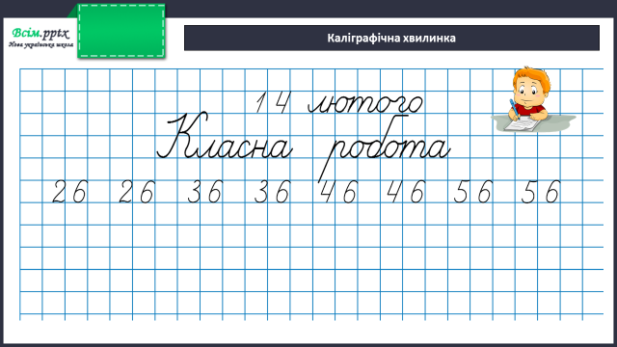

**Робота за підручником (с.37)**

**Завдання 211 (усно)**

Виконай обчислення усно.

**Завдання 212 (усно)**

З кожного виразу на множення та його значення склади рівність на ділення.

**Вирази 213 (письмово)**

**Фізкультхвилинка**

[**https://www.youtube.com/watch?v=AmUszCBM-us**](https://www.youtube.com/watch?v=AmUszCBM-us)

**Задача 214 (1) (усно)**

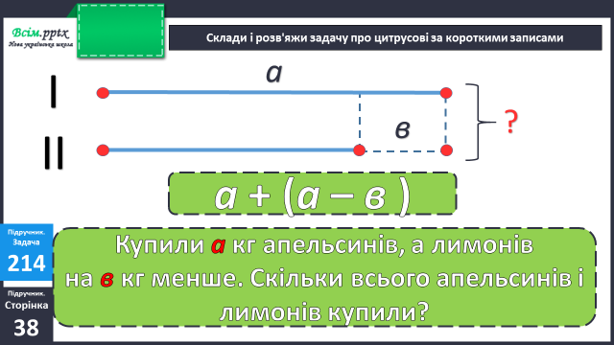

**Задача 214 (2) (письмово)**

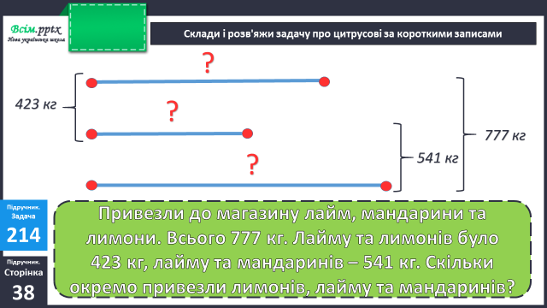

**Рівняння 215 (1,2 письмово, 3,4 усно)**

**Задача 217 (письмово)**

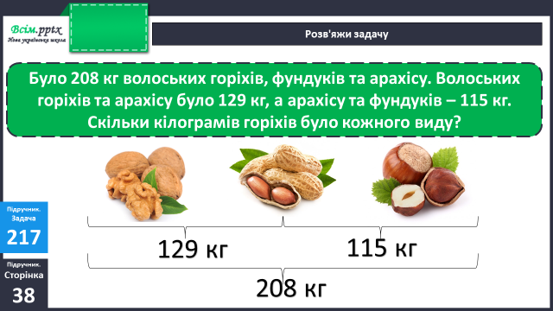

**Домашнє завдання:**

П.с.39 №219,220.

Виконану роботу сфотографуй та надішли у вайбер або на Human.